**Информация**

**о проведении в МКОУ «Дурангинской СОШ» мероприятия ко Дню солидарности в борьбе с терроризмом.**

В МКОУ «Дурангинской СОШ» 23.09.17 г были проведены мероприятия, посвящённые 13-й годовщине трагических событий в г. Беслане. С 1 по 11 класс были проведены беседы, классные часы, минуты молчания, распространение памяток «Действия при угрозе и осуществлении террористической акции», оформлены стенды «Мы против террора», уроки обществознания, Уроки памяти показ видеороликов и презентаций о трагедии в г. Беслан. Цель мероприятий – воспитание ответственности, умение сопереживать, чувствовать сопричастность к глобальным проблемам современного мира, выделять проблемы и искать пути их решения.

Провела мероприятие классный руководитель 9 – го класса Ибнухаджарова Х.М., которая рассказала учащимся о событиях в Беслане 1-3 сентября 2004 года. Учащиеся обсудили что такое терроризм, что нужно делать и как себя вести, если попали в ситуацию подобного рода. Мероприятие сопровождалось фотодокументами, был показан документальный фильм о событиях в Беслане, произошедших 13 лет назад. Учащиеся посмотрели слайды «Города ангелов» и прочитали стихи. Был приглашён работник ПДН Хайбулаев Магомед. Он провёл беседу с учащимися «Память на все времена», вспомнили общие правила и рекомендации – антитеррора, как вести себя в автобусах, домах, на улице, при угрозе по телефону.

В заключении присутствующие почтили память погибших в Беслане.

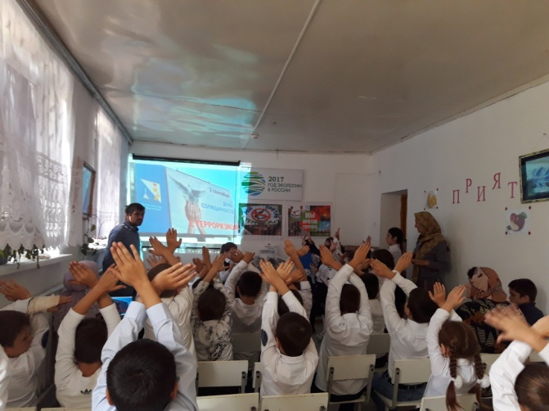

Мы против терроризма.

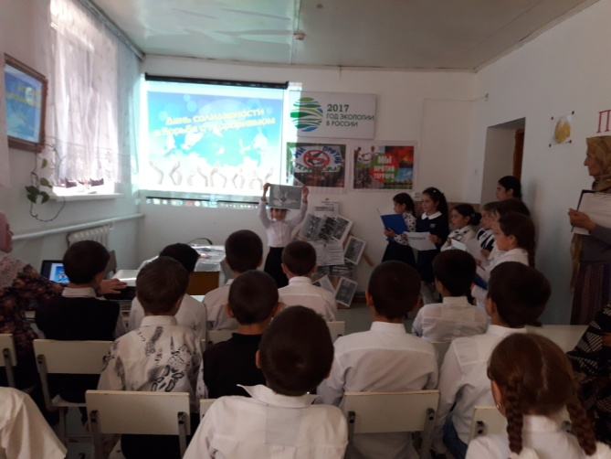

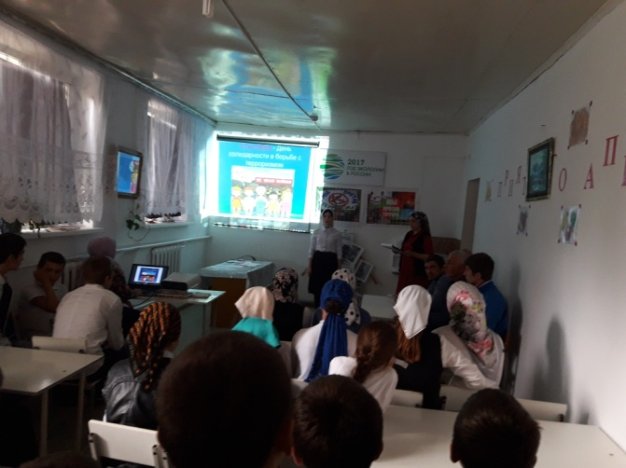

Рассказ учащихся про Беслан.

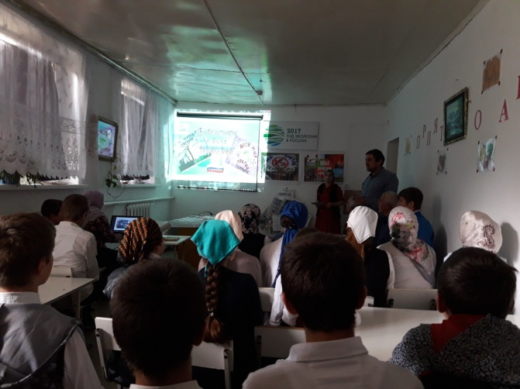

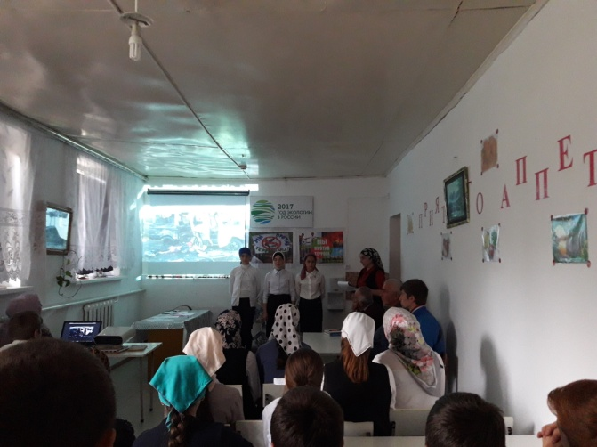

Чтение стихов учащимися про Беслан.

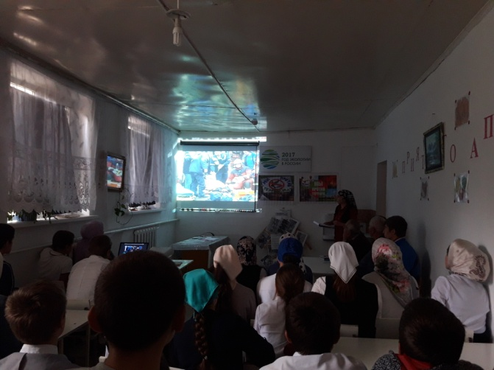

Просмотр док. фильма о жертвах теракта в Беслане.

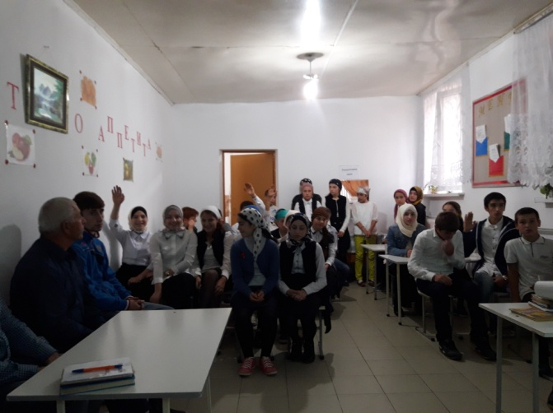

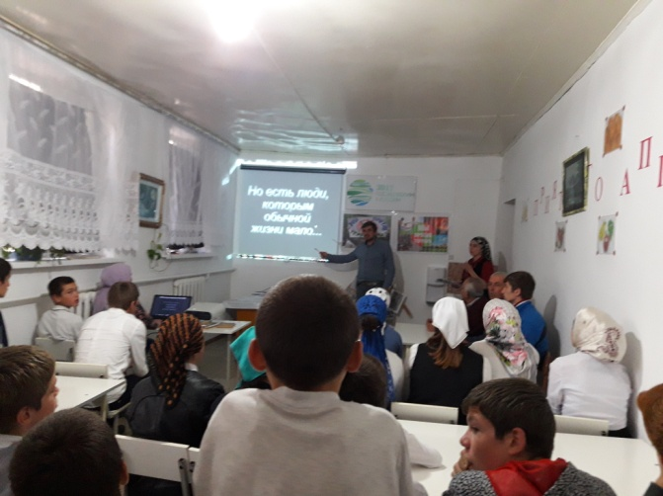

Работник полиции Хайбулаев Магомед провёл беседу «Память на все времена»